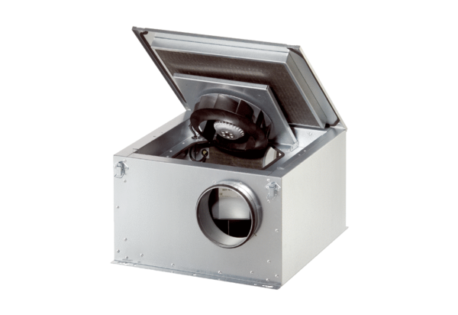Izolowany akustycznie wentylator skrzynkowy DSR 40-2 SOpakowanie jednostkowe: 1 sztukaAsortyment: C
Numer artykułu: 0080.0623Producent: MAICO

